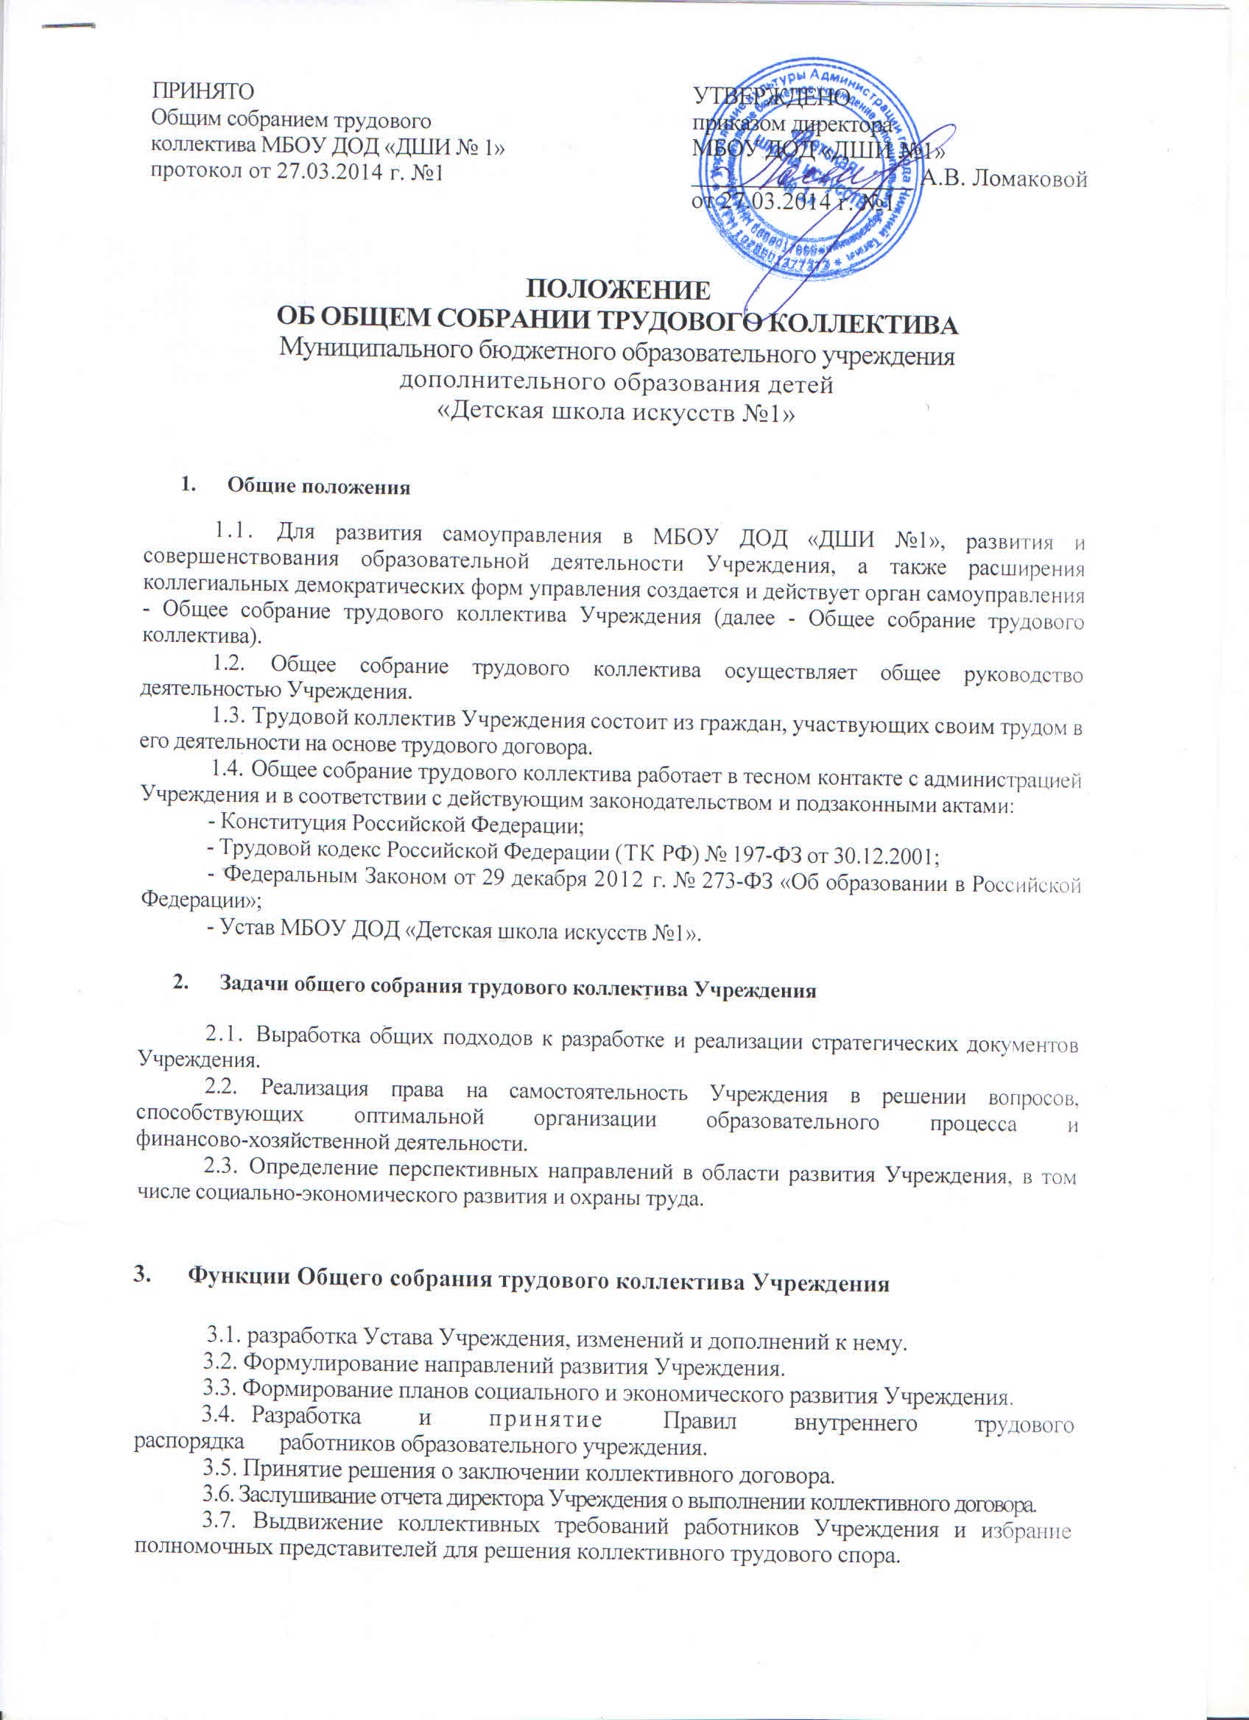
3.8. Принятие решения об объявлении забастовки и выбор назначение органа, возглавляющего забастовку.
3.9. Избрание представителей работников в Комиссию по трудовым спорам; определение численности и срока полномочий Комиссии по трудовым спорам.
3.10. Избрание представителей в Совет Учреждения от трудового коллектива.
3.11. Формулирование предложения Учредителю о присвоении почетных званий педагогическим работникам, представлении педагогических работников к наградам и другим видам поощрения.
3.12. Разработка и принятие Положения о Педагогическом совете Учреждения, Положения о Совете Учреждения, Положения об Общем собрании трудового коллектива Учреждения.
4. Организация управления Общего собрания трудового коллектива Учреждения
4.1. Общее собрание трудового коллектива собирается по мере надобности, но не реже одного раза в год.
4.2. Общее собрание трудового коллектива вправе принимать решения, если в его работе участвуют более 2/3 членов.
4.3. По вопросу объявления забастовки Общее собрание трудового коллектива считается правомочным, если на нем присутствовало не менее 2/3 от общего числа работников.
4.4. Решения Общего собрания трудового коллектива принимаются простым большинством голосов присутствующих на собрании работников. Процедура голосования определяется Общим собранием трудового коллектива.
4.5. Общее собрание трудового коллектива не выступает от имени учреждения.

5. Права и ответственность общего собрания трудового коллектива Учреждения

5.1. Общее собрание трудового коллектива имеет право;
- принимать основные направления развития учреждения, планы социального и экономического развития;
- принимать основные направления развития учреждения, планы социального и экономического развития;
- одобрять коллективный договор;
-выдвигать коллективные требования работников учреждения и избирать полномочных представителей для участия в разрешении трудового коллективного спора;
- давать согласие на вступление Учреждения в ассоциации и союзы в целях совершенствования образования;
- участвовать в управлении Учреждением;
- выносить предложения о совершенствовании системы управления Учреждения;
- создавать временные или постоянные комиссии для решения конфликтных вопросов о труде и трудовых взаимоотношений в коллективе:
- определять представительство в суде интересов работников Учреждения;
- выносить предложения о рассмотрении вопросов общественной жизни Учреждения.
5.2. Член Общего собрания трудового коллектива вправе потребовать обсуждение на собрании вопроса, касающегося деятельности Учреждения, если его предложение поддержит не менее одной трети членов собрания.
5.3. Общее собрание трудового коллектива Учреждения несет ответственность на:
- соблюдение законодательства Российской Федерации в своей деятельности;
- компетентность принимаемых решений;
- реализацию принятых решений;
- развитие принципов самоуправления Учреждения.

6. Делопроизоводство
Протоколы Общих собраний трудового коллектива Учреждения, его решения оформляются секретарем. Протоколы хранятся в соответствии с номенклатурой дел учреждения.
*Положение об Общем собрании трудового коллектива Учреждения принимается на Общем собрании трудового коллектива Учреждения.
Срок действия данного Положения не ограничен».

